# checksum算法与实现

实验名称：checksum算法与实现

学时安排：2课时 指导老师：李赞

实验类别：验证型、设计型 实验要求：1人1组

学号： 姓名： 班级：

## 一、实验目的和任务

1. 本实验要求掌握checksum算法原理与代码实现。

## 二、实验设备介绍

B701实验室基本配置环境如下：

1.软件环境： win10操作系统，VMware workstation，ubuntu18。

## 三、实验内容和步骤

校验字段是通过算法对特定的字节序列进行运算生成的数值，该数值随字节序列一同进行网络传输，在接收端对字节序列重新执行校验算法，可校验数据传输过程中字节序列是否发生变化。本实验首先通过抓包软件查看实际网络包中的checksum字段的值，然后提供了checksum算法的实现。

### 3.1 WireShark捕获数据包分析checksum字段

wireshark是linux平台一个非常方便的抓取网络数据包的软件，利用它可以让我们分析已有的网络数据包的格式和构成。如果Ubuntu没有安装wireshark软件，可选择命令在线安装wireshark。配置ubuntu的外网IP:172.16.56.XX，设置好网卡桥接，通过联网方式安装wireshark软件。大多网包都具有checksum字段。

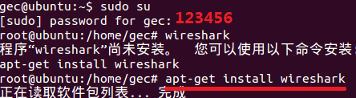

也可以在软件中心查找wireshark，进行在线安装。

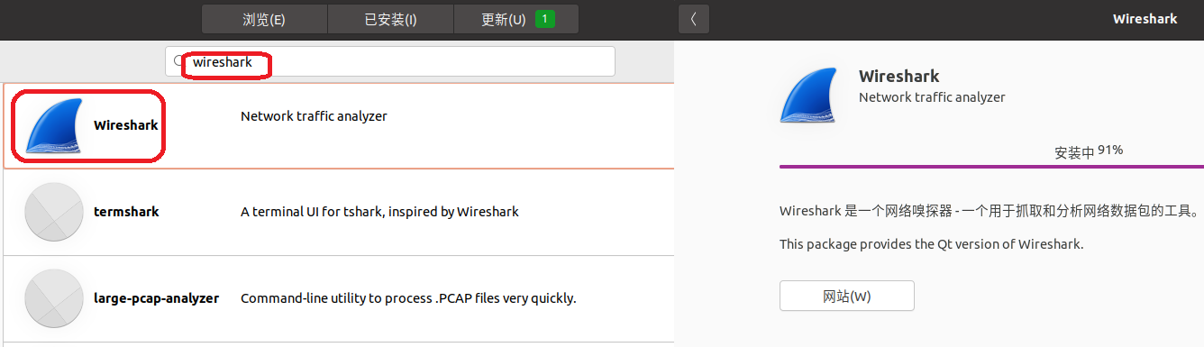

下面是在ubuntu中抓取的http数据包的截图。

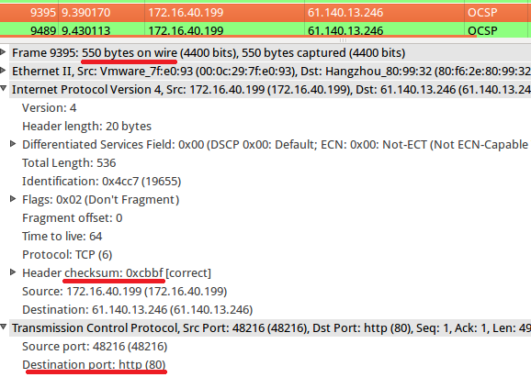

下面是捕获的ICMP网络包的截图。

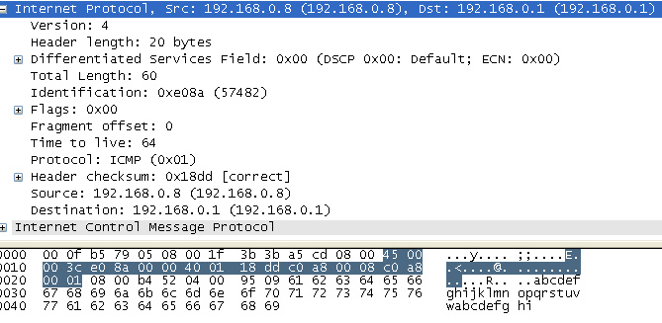

下图是来自ubuntu20抓取的ICMP数据包，

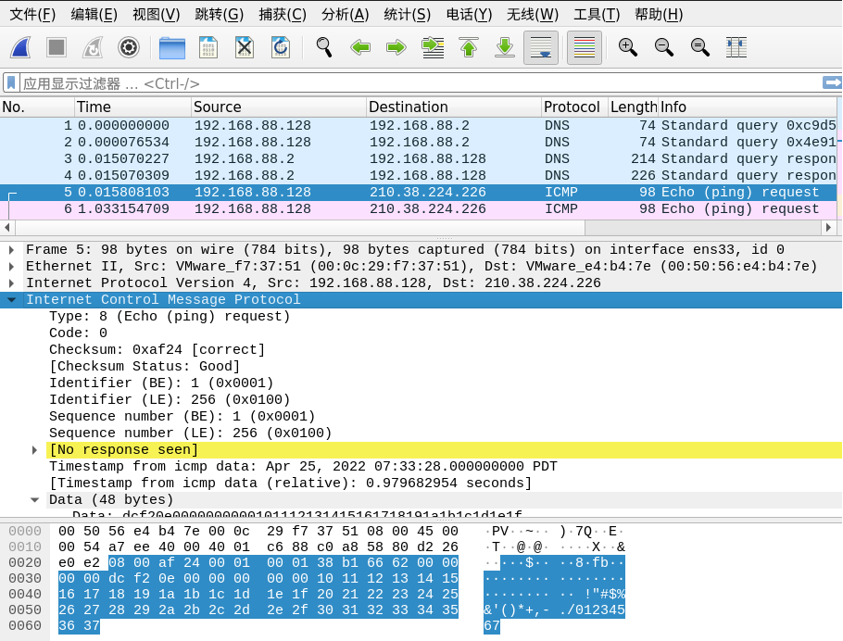

### 3.2 CheckSum算法的实现

校验和Checksum算法的运算是以2字节为一组(16位)进行运算，运算方法是移位和与操作，其运算效率很高，且硬件实现方便，并且该函数最大的特点是生成与检验是相同的。其运算过程如下图所示。

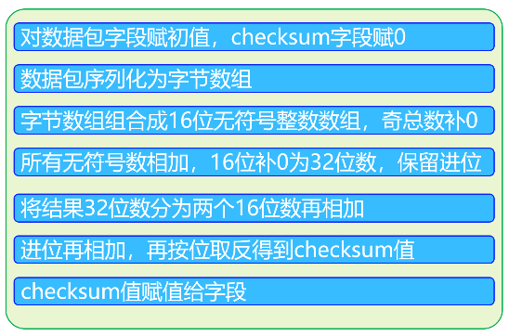 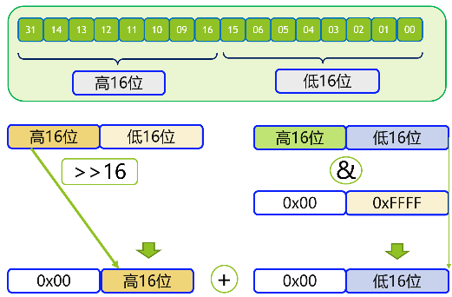

checksum函数的实现如下，通过抓取的包获得原始数据，运行函数产生校验值，其中校验数据即来自抓包。

#include "stdio.h"

unsigned short csum(unsigned short *addr, int count);

unsigned char data[] =

{

0x45,0x00,0x00,0x54,

0x00,0x00,0x40,0x00,

0x40,0x01,0x00,0x00,//0x18,0xdd

0xc0,0xa8,0x03,0x1a,

0x0e,0xd7,0xb1,0x27

};//这是一个IP头部分

int main(void)

{

printf("the check sum is 0x%x\n",csum((unsigned short *)data,sizeof(data)));

return 0;

}

unsigned short csum(unsigned short *addr, int count)

{

/* Compute Internet Checksum for "count" bytes

* beginning at location "addr".

*/

long sum = 0;

unsigned short tmp = 0;

while( count > 1 )

{

/* This is the inner loop */

sum += (long)(* ((unsigned short *)addr++));

count -= 2;

}

/* Add left-over byte, if any */

if( count > 0 )

{

sum += * (unsigned char *) addr;

}

/* Fold 32-bit sum to 16 bits */

while (sum>>16)

{

sum = (sum & 0xffff) + (sum >> 16);

}

return ~sum;

}

### 3.3 原始套接字构建ICMP网络包实现ping功能

下图说明了实现ping命令的程序结构。

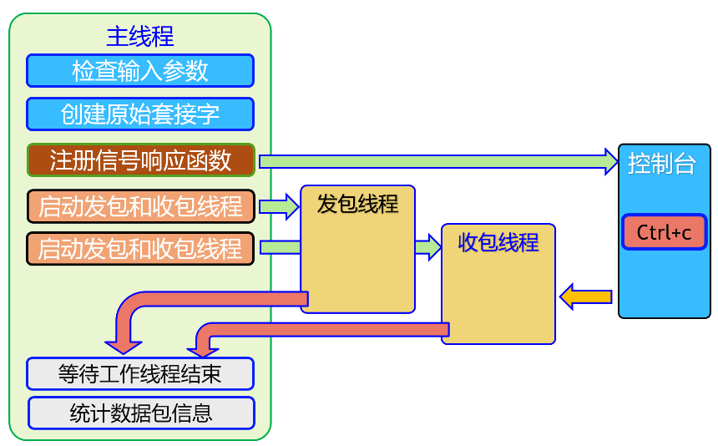

下面的表列出了ping函数使用的函数说明。

|  |  |
| --- | --- |
| 函数名 |  |
| icmp_cksum | 校验和计算函数。 |
| icmp_pack | 设置ICMP报头 |
| icmp_unpack | 解析接收的ICMP包信息。 |
| icmp_tvsub | 计算每个包发送和接收的时间差。 |
| icmp_send | 发送ICMP请求包线程。 |
| icmp_recv | 接收ICMP回复包线程。 |
| icmp_statistics | 对ICMP包统计。 |
| icmp_sigint | 响应键盘中断信号。 |

/*ping.c*/

#include <sys/socket.h>

#include <netinet/in.h>

#include <netinet/ip.h>

#include <netinet/ip_icmp.h>

#include <unistd.h>

#include <signal.h>

#include <arpa/inet.h>

#include <errno.h>

#include <sys/time.h>

#include <stdio.h>

#include <string.h> /*bzero*/

#include <netdb.h>

#include <pthread.h>

/*保存已经发送包的状态值*/

typedef struct pingm_pakcet{

struct timeval tv_begin; /*发送的时间*/

struct timeval tv_end; /*接收到的时间*/

short seq; /*序列号*/

int flag; /*1，表示已经发送但没有接收到回应包0，表示接收到回应包*/

}pingm_pakcet;

static pingm_pakcet pingpacket[128];

static pingm_pakcet *icmp_findpacket(int seq);

static unsigned short icmp_cksum(unsigned char *data, int len);

static struct timeval icmp_tvsub(struct timeval end,struct timeval begin);

static void icmp_statistics(void);

static void icmp_pack(struct icmp *icmph, int seq, struct timeval *tv, int length );

static int icmp_unpack(char *buf,int len);

static void *icmp_recv(void *argv);

static void *icmp_send(void *argv);

static void icmp_sigint(int signo);

static void icmp_usage();

#define K 1024

#define BUFFERSIZE 72 /*发送缓冲区大小*/

static char send_buff[BUFFERSIZE];

static char recv_buff[2*K]; /*为防止接收溢出，接收缓冲区设置大一些*/

static struct sockaddr_in dest; /*目的地址*/

static int rawsock = 0; /*发送和接收线程需要的socket描述符*/

static pid_t pid=0; /*进程PID*/

static int alive = 0; /*是否接收到退出信号*/

static short packet_send = 0; /*已经发送的数据包有多少*/

static short packet_recv = 0; /*已经接收的数据包有多少*/

static char dest_str[80]; /*目的主机字符串*/

static struct timeval tv_begin, tv_end,tv_interval;

/*本程序开始发送、结束和时间间隔*/

static void icmp_usage()

{

/*ping加IP地址或者域名*/

printf("ping aaa.bbb.ccc.ddd\n");

}

/*主程序*/

int main(int argc, char *argv[])

{

struct hostent * host = NULL;

struct protoent *protocol = NULL;

char protoname[]= "icmp";

unsigned long inaddr = 1;

int size = 128*K;

/*参数是否数量正确*/

if(argc < 2)

{

icmp_usage();

return -1;

}

/*获取协议类型ICMP*/

protocol = getprotobyname(protoname);

if (protocol == NULL)

{

perror("getprotobyname()");

return -1;

}

/*复制目的地址字符串*/

memcpy(dest_str, argv[1], strlen(argv[1])+1);

memset(pingpacket, 0, sizeof(pingm_pakcet) * 128);

/*socket初始化*/

rawsock = socket(AF_INET, SOCK_RAW, protocol->p_proto);

if(rawsock < 0)

{

perror("socket");

return -1;

}

/*为了与其他进程的ping程序区别，加入pid*/

pid = getuid();

/*增大接收缓冲区，防止接收的包被覆盖*/

setsockopt(rawsock, SOL_SOCKET, SO_RCVBUF, &size, sizeof(size));

bzero(&dest, sizeof(dest));

/*获取目的地址的IP地址*/

dest.sin_family = AF_INET;

/*输入的目的地址为字符串IP地址*/

inaddr = inet_addr(argv[1]);

if(inaddr == INADDR_NONE)

{

/*输入的是DNS地址*/

host = gethostbyname(argv[1]);

if(host == NULL)

{

perror("gethostbyname");

return -1;

}

/*将地址复制到dest中*/

memcpy((char *)&dest.sin_addr, host->h_addr, host->h_length);

}

else /*为IP地址字符串*/

{

memcpy((char*)&dest.sin_addr, &inaddr, sizeof(inaddr));

}

/*打印提示*/

inaddr = dest.sin_addr.s_addr;

printf("PING %s (%ld.%ld.%ld.%ld) 56(84) bytes of data.\n",

dest_str,

(inaddr&0x000000FF)>>0,

(inaddr&0x0000FF00)>>8,

(inaddr&0x00FF0000)>>16,

(inaddr&0xFF000000)>>24);

/*截取信号SIGINT，将icmp_sigint挂接上*/

signal(SIGINT, icmp_sigint);

alive = 1; /*初始化为可运行*/

pthread_t send_id, recv_id; /*建立两个线程，用于发送和接收*/

int err = 0;

err = pthread_create(&send_id, NULL, icmp_send, NULL); /*发送*/

if(err < 0)

{

return -1;

}

err = pthread_create(&recv_id, NULL, icmp_recv, NULL); /*接收*/

if(err < 0)

{

return -1;

}

/*等待线程结束*/

pthread_join(send_id, NULL);

pthread_join(recv_id, NULL);

/*清理并打印统计结果*/

close(rawsock);

icmp_statistics();

return 0;

}

/*CRC16校验和计算icmp_cksum

参数：

data:数据

len:数据长度

返回值：

计算结果，short类型

*/

static unsigned short icmp_cksum(unsigned char *data, int len)

{

int sum=0; /*计算结果*/

int odd = len & 0x01; /*是否为奇数*/

/*将数据按照2字节为单位累加起来*/

while( len & 0xfffe) {

sum += *(unsigned short*)data;

data += 2;

len -=2;

}

/*判断是否为奇数个数据，若ICMP报头为奇数个字节，会剩下最后一字节*/

if( odd) {

unsigned short tmp = ((*data)<<8)&0xff00;

sum += tmp;

}

sum = (sum >>16) + (sum & 0xffff); /*高低位相加*/

sum += (sum >>16) ; /*将溢出位加入*/

return ~sum; /*返回取反值*/

}

/*设置ICMP报头*/

static void icmp_pack(struct icmp *icmph, int seq, struct timeval *tv, int length )

{

unsigned char i = 0;

/*设置报头*/

icmph->icmp_type = ICMP_ECHO; /*ICMP回显请求*/

icmph->icmp_code = 0; /*code值为0*/

icmph->icmp_cksum = 0; /*先将cksum值填写0，便于之后的cksum计算*/

icmph->icmp_seq = seq; /*本报的序列号*/

icmph->icmp_id = pid &0xffff; /*填写PID*/

for(i = 0; i< length; i++)

icmph->icmp_data[i] = i;

/*计算校验和*/

icmph->icmp_cksum = icmp_cksum((unsigned char*)icmph, length);

}

/*解压接收到的包，并打印信息*/

static int icmp_unpack(char *buf,int len)

{

int iphdrlen;

struct ip *ip = NULL;

struct icmp *icmp = NULL;

int rtt;

ip=(struct ip *)buf; /*IP头部*/

iphdrlen=ip->ip_hl*4; /*IP头部长度*/

icmp=(struct icmp *)(buf+iphdrlen); /*ICMP段的地址*/

len-=iphdrlen;

/*判断长度是否为ICMP包*/

if( len<8)

{

printf("ICMP packets\'s length is less than 8\n");

return -1;

}

/*ICMP类型为ICMP_ECHOREPLY并且为本进程的PID*/

if( (icmp->icmp_type==ICMP_ECHOREPLY) && (icmp->icmp_id== pid) )

{

struct timeval tv_internel,tv_recv,tv_send;

/*在发送表格中查找已经发送的包，按照seq*/

pingm_pakcet* packet = icmp_findpacket(icmp->icmp_seq);

if(packet == NULL)

return -1;

packet->flag = 0; /*取消标志*/

tv_send = packet->tv_begin; /*获取本包的发送时间*/

gettimeofday(&tv_recv, NULL); /*读取此时间，计算时间差*/

tv_internel = icmp_tvsub(tv_recv,tv_send);

rtt = tv_internel.tv_sec*1000+tv_internel.tv_usec/1000;

/*打印结果，包含

* ICMP段长度

* 源IP地址

* 包的序列号

* TTL

* 时间差

*/

printf("%d byte from %s: icmp_seq=%u ttl=%d rtt=%d ms\n",

len,

inet_ntoa(ip->ip_src),

icmp->icmp_seq,

ip->ip_ttl,

rtt);

packet_recv ++; /*接收包数量加1*/

}

else

{

return -1;

}

return 0;

}

/*计算时间差time_tvsub

参数：

end，接收到的时间

begin，开始发送的时间

返回值：

使用的时间

*/

static struct timeval icmp_tvsub(struct timeval end,struct timeval begin)

{

struct timeval tv;

/*计算差值*/

tv.tv_sec = end.tv_sec - begin.tv_sec;

tv.tv_usec = end.tv_usec - begin.tv_usec;

/*如果接收时间的usec值小于发送时的usec值，从usec域借位*/

if(tv.tv_usec < 0)

{

tv.tv_sec --;

tv.tv_usec += 1000000;

}

return tv;

}

/*发送ICMP回显请求包*/

static void* icmp_send(void *argv)

{

/*保存程序开始发送数据的时间*/

gettimeofday(&tv_begin, NULL);

while(alive)

{

int size = 0;

struct timeval tv;

gettimeofday(&tv, NULL); /*当前包的发送时间*/

/*在发送包状态数组中找一个空闲位置*/

pingm_pakcet *packet = icmp_findpacket(-1);

if(packet)

{

packet->seq = packet_send; /*设置seq*/

packet->flag = 1; /*已经使用*/

gettimeofday( &packet->tv_begin, NULL); /*发送时间*/

}

icmp_pack((struct icmp *)send_buff, packet_send, &tv, 64 );

/*打包数据*/

size = sendto (rawsock, send_buff, 64, 0, /*发送给目的地址*/

(struct sockaddr *)&dest, sizeof(dest) );

if(size <0)

{

perror("sendto error");

continue;

}

packet_send++; /*计数增加*/

/*每隔1s，发送一个ICMP回显请求包*/

sleep(1);

}

}

/*接收ping目的主机的回复*/

static void *icmp_recv(void *argv)

{

/*轮询等待时间*/

struct timeval tv;

tv.tv_usec = 200;

tv.tv_sec = 0;

fd_set readfd;

/*当没有信号发出一直接收数据*/

while(alive)

{

int ret = 0;

FD_ZERO(&readfd);

FD_SET(rawsock, &readfd);

ret = select(rawsock+1,&readfd, NULL, NULL, &tv);

switch(ret)

{

case -1:

/*错误发生*/

break;

case 0:

/*超时*/

break;

default:

{

/*接收数据*/

int size = recv(rawsock, recv_buff,sizeof(recv_buff),

0);

if(errno == EINTR)

{

perror("recvfrom error");

continue;

}

/*解包，并设置相关变量*/

ret = icmp_unpack(recv_buff, size);

if(ret == -1)

{

continue;

}

}

break;

}

}

}

/*查找一个合适的包位置

*当seq为-1时，表示查找空包

*其他值表示查找seq对应的包*/

static pingm_pakcet *icmp_findpacket(int seq)

{

int i=0;

pingm_pakcet *found = NULL;

/*查找包的位置*/

if(seq == -1) /*查找空包的位置*/

{

for(i = 0;i<128;i++)

{

if(pingpacket[i].flag == 0)

{

found = &pingpacket[i];

break;

}

}

}

else if(seq >= 0) /*查找对应seq的包*/

{

for(i = 0;i<128;i++)

{

if(pingpacket[i].seq == seq)

{

found = &pingpacket[i];

break;

}

}

}

return found;

}

/*打印全部ICMP发送接收统计结果*/

static void icmp_statistics(void)

{

long time = (tv_interval.tv_sec * 1000 )+ (tv_interval.tv_usec/1000);

printf("--- %s ping statistics ---\n",dest_str); /*目的IP地址*/

printf("%d packets transmitted, %d received, %d%% packet loss, time %ldms\n",

packet_send, /*发送*/

packet_recv, /*接收*/

(packet_send-packet_recv)*100/packet_send, /*丢失百分比*/

time); /*时间*/

}

/*终端信号处理函数SIGINT*/

static void icmp_sigint(int signo)

{

alive = 0; /*告诉接收和发送线程结束程序*/

gettimeofday(&tv_end, NULL); /*读取程序结束时间*/

tv_interval = icmp_tvsub(tv_end, tv_begin); /*计算一下总共所用时间*/

return;

}

## 四、程序调试中遇到的问题和解决过程及运行结果

4.1使用wireshark抓取数据包，编写相关程序算出checksum值，并与抓取的数据包进行验证。截图上传。

4.2配置虚拟机IP地址，运行原始套接字程序，将运行结果截屏后上传到学习通平台。